- Час - Запремина ваљка – обрада – 06.04.2020.
Одгледати час на РТС-у. Прочитати овај материјал.
Запремина ваљка
Запремина ваљка има исту формулу за израчунавање као и запремина призме. Само што је код ваљка база круг (а код призме је био многоугао).
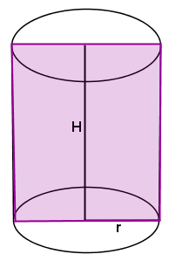
Домаћи задатак:
Задатак 1: Израчунај површину и запремину ваљка око му је полупречник основе 5 cm а висина ваљка 12 cm.
Задатак 2: Правоугаоник чија је једна страница 9 cm и дијагонала 15 cm ротира око веће странице. Израчунај површину и запремину тако насталог тела.

2.час Запремина ваљка - утврђивање – 07.04.2020.
Одгледати час на РТС-у.
Домаћи домаћи :
Задатак 1: Израчунај површину ваљка ако је његова запремина , а пречник основе 20 cm.
Задатак 2: Осни пресек ваљка је квадрат површине . Израчунај површину и запремину ваљка.

3.час Површина и запремина ваљка 1.део – утврђивање - 09.04.2020.

Одгледати час на РТС-у.
Домаћи домаћи :
Задатак 1: Полупречник и висина ваљка су у размери 2 : 5 .Ако је висина ваљка 15 cm израчунај његову запремину.
Задатак 2: Површина ваљка је , а површина његовог омотача је . Израчунај висину и запремину ваљка.

4. час Површина и запремина ваљка 1.део – утврђивање - 10.04.2020.

Одгледати час на РТС-у.
Домаћи задатак:
Задатак 1: Површина омотача и површина базе ваљка су у размери 6 : 1. Ако му је површина , израчунај запремину ваљка.
Задатак 2: Површина омотача ваљка је , а висина је два пута већа од полупречника. Израчунај запремину ваљка.

